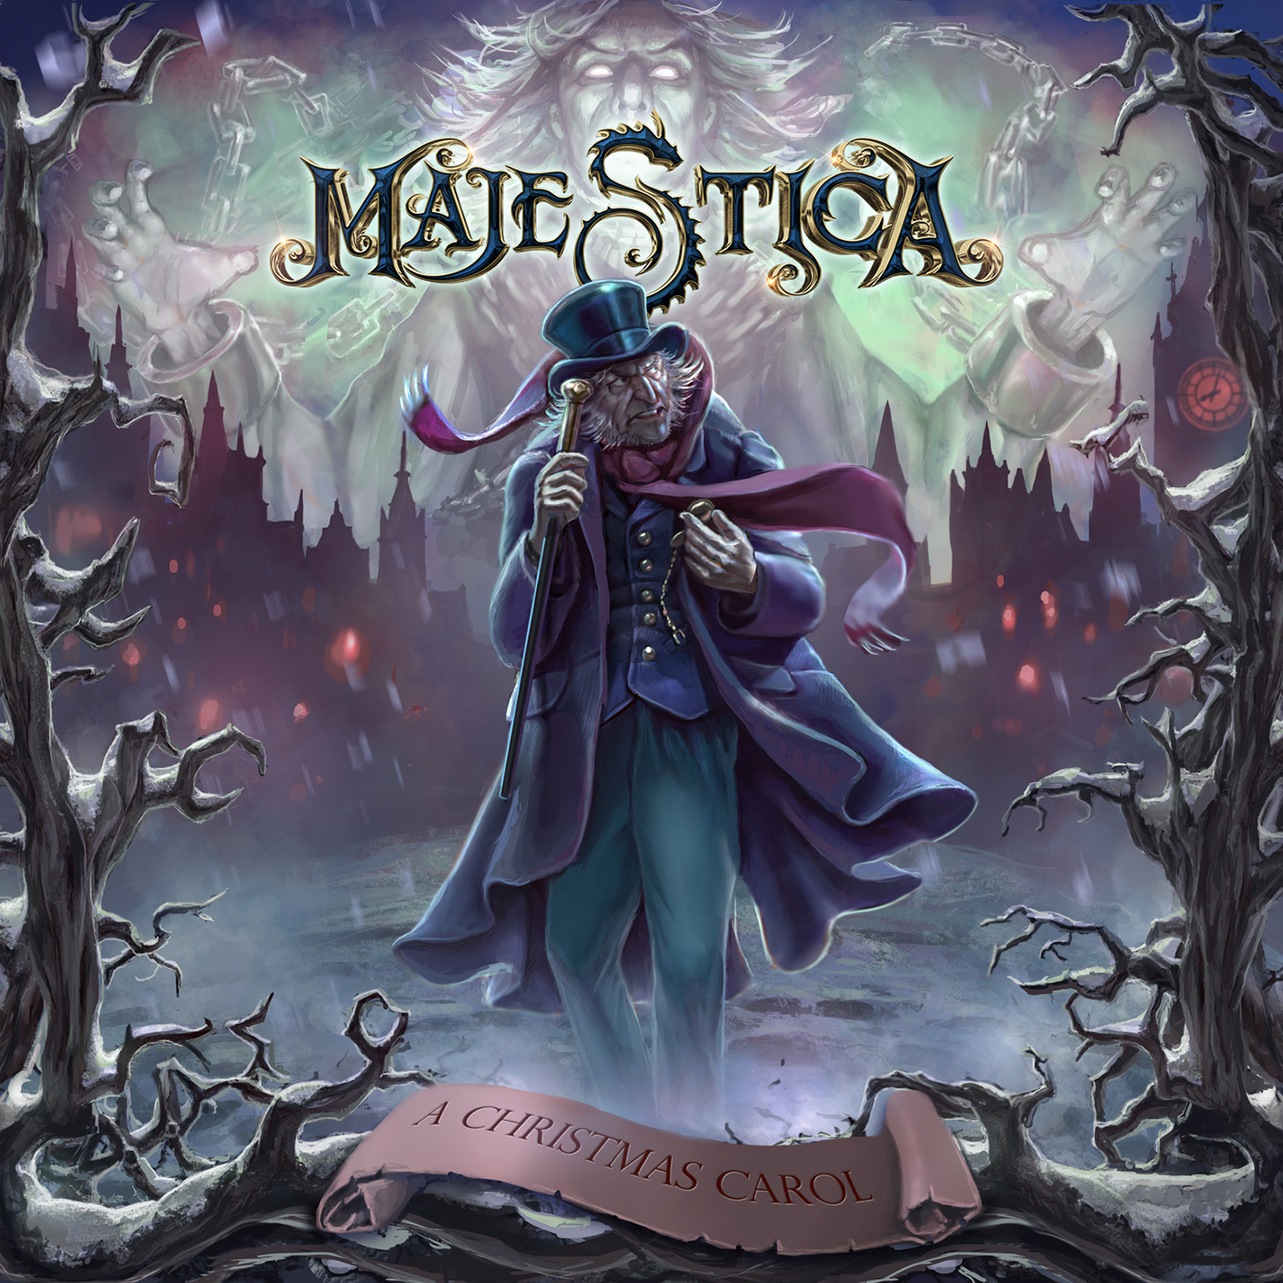
MAJESTICA
»A Christmas Carol«

VÖ: 04. Dezember 2020
Line-Up: | MAJESTICA online:
Tommy Johansson | Gitarre, Gesang  Alex Oriz | Gitarre  Chris David | Bass  Joel Kollberg | Schlagzeug | https://www.facebook.com/majesticametal  https://www.instagram.com/majesticametal  https://twitter.com/majesticametal  https://www.nuclearblast.de/majestica

2019 haben die schwedischen Symphonic Power Metaller MAJESTICA ihr Debüt-Album "Above The Sky" veröffentlicht, das innerhalb der Metal Szene schnell großen Erfolg hatte. Jetzt, 2020 ist die Band zurück und bringt nicht nur ein neues Album, sondern auch eine ganz besondere Überraschung für ihre Fans mit: Ein Weihnachts-Musical-Metal Album namens “A Christmas Carol”. Das Album ist reiner symphonischer Power Metal nach Art von MAJESTICA, kombiniert mit Elementen von TWILIGHT FORCE, RHAPSODY, ALAN SILVESTRI, DANNY ELFMAN und JOHN WILLIAMS. Der Vorverkauf für das Album wird am 23. Oktober starten, zusammen mit dem Erscheinen der ersten Single.
Was dieses Album zu einem Weihnachts-Album macht, sind nicht nur die bekannten Weihnacht-Lieder, die zwischen den 9 Symphonischen Power Metal Tracks des Albums verteilt sind, sondern auch die Tatsache, das sich das Album um die berühmte Geschichte um Ebenezer Scrooge aus Charles Dickens Weihnachtsgeschichte “A Christmas Carol” dreht. Mit vielen verschiedenen Stimmen für die einzelnen Charaktere der Geschichte und Musik, die perfekt zu der Erzählung passt, werden die Zuhörer nicht nur ein ordentliches Power Metal Album hören, sondern auch ein Power Metal Musical, dass jeden so richtig in Weihnachtsstimmung bringt, wie man es noch nie zuvor von einem Power Metal Album erlebt hat.
Tommy Johansson kommentiert: “Ein alberner Traum von mir wird endlich wahr. Schon seit Jahren wollte ich ein Weihnachts-Album veröffentlichen, weil die Atmosphäre um Weihnachten einfach so friedlich und wunderschön ist und Weihnachtsmusik immer so gut geschrieben ist. Der Grund, warum wir ein Musical Album über Ebenezer Scrooge machen wollten, ist einfach: es ist eine großartige Geschichte, die man sich gerne um Weihnachten erzählt und sie funktioniert so gut als Musical. Und mit der Hilfe von verschiedenen Sprechern und Sängern wurde es uns möglich, dieses Album umzusetzen und wir sind sehr glücklich über das Ergebnis.”
In Sachen musikalische Richtung fügt er hinzu: “Wie schon auf dem ersten Album ist es reiner Power Metal, aber diesmal ein bisschen symphonischer und epischer, verglichen mit ‘Above The Sky’. Wir sind mit den symphonischen Teilen dieses Mal weiter gegangen und haben mehr orchestrale Parts eingebaut, einschließlich Röhrenglocken, Glockenspiel und Schlittenglocken, um wirklich diesen Weihnachtsklang rüberzubringen.”
Der Gesang ist erneut hoch, ganz nach Art von Michael Kiske, Tobias Sammet und Sebastian Bach. Aber dieses Mal sind auch Gastsänger von Bands wie VEONITY, HOT BEEF INJECTION und alle Mitglieder von MAJESTICA als Lead-Sänger dabei. Das Artwork stammt von der bisher unbekannten Künstlerin Madeleine Andersson. Sie hatte zuvor Fanart für TWILIGHT FORCE gemacht und der Stil ihrer Malerei ist genau das, was die Band für dieses Album gebraucht hat. Tommy sagt zum Artwork: “Wir wollten ein gemaltes Artwork, das wirklich dieses dunkle, kalte gespenstische Gefühl einfangen konnte, um das es in dem Album geht und ich kenne sie schon eine Weile, deshalb wusste ich schon, was sie so drauf hat. Als ich sie dann gefragt habe, war sie sofort dabei. Wir sind sehr beeindruckt und glücklich mit dem Artwork, das sie für das Album gemacht.”
Auf dem letzten Album “Above The Sky” ist noch der legendäre Schlagzeuger Uli Kusch (ex‐HELLOWEEN, ex‐GAMMA RAY, Ex‐MASTERPLAN) zu hören. Auf diesem Album werden MAJESTICA durch Schlagzeuger Joel Kollberg (VEONITY) ergänzt, der nicht nur Schlagzeug spielt, als wäre er dazu geboren, sondern auch Power Metal liebt und daher genau weiß, was er zu spielen hat. “Wir sind sehr glücklich mit Joel als unseren Schlagzeuger, nicht nur wegen der Art, wie er spielt und wie schnell er all unsere bisherigen und neuen Songs gelernt hat, sondern vor allem, weil er ein großartiger Mensch ist und wir ihn einfach gern haben. Ein genialer Schlagzeuger, fantastischer Sänger und guter Freund”, schließt Tommy. Die Musik wurde von MAJESTICA in Nygård, Ekshärad im Sommer 2020 geschrieben, aufgenommen und produziert. Für Mixing und Mastering des Albums war Jonas Kjellgren (SCAR SYMMETRY, RAUBTIER) in den Black Lounge Studios zuständig.

